Информационная безопасность.

Лабораторная работа №2.

Подмогильный Иван Александрович.

Содержание

# 1 Цель работы

Получение практических навыков работы в консоли с атрибутами файлов, закрепление теоретических основ дискреционного разграничения доступа в современных системах с открытым кодом на базе ОС Linux

# 2 Задание

1. Выполнить пункты из по порядку выполнения работы
2. Заполнить таблицу с правами доступа размером 64 строк
3. Заполнить таблицу с минимальными правами для совершения операция

# 3 Выполнение лабораторной работы

С помощью команды useradd guest создал учетную запись гостя.

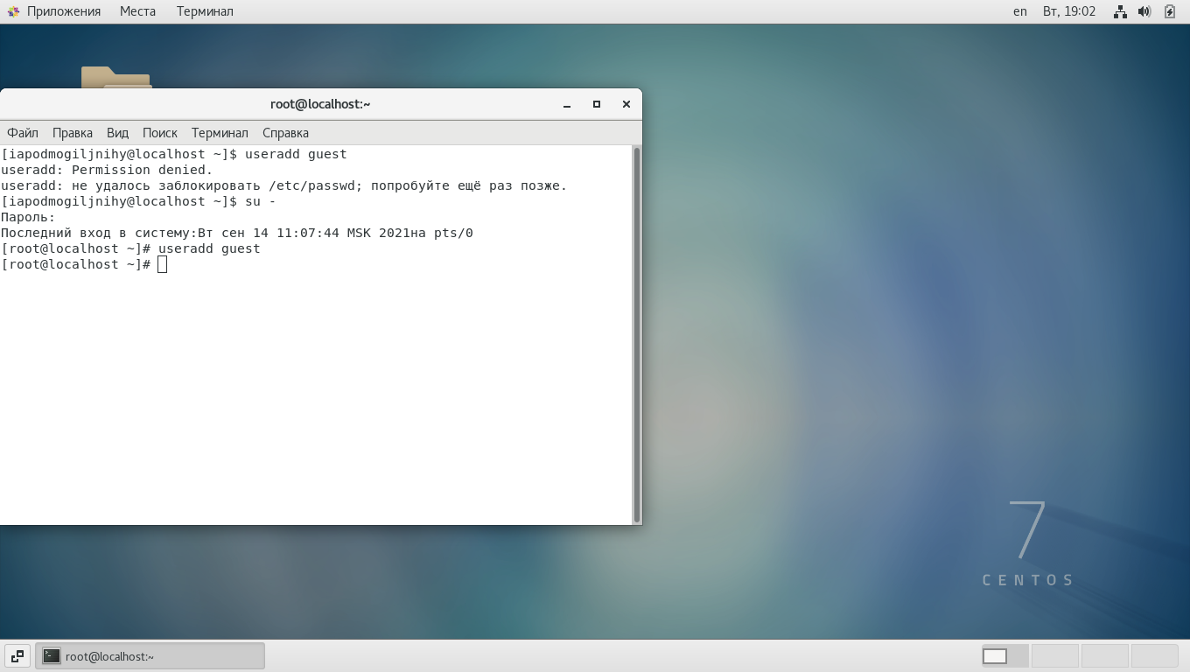

Создание учетной записи гостя

Задал пароль для пользователя guest командой passwd guest и зашёл от имени пользователя guest.

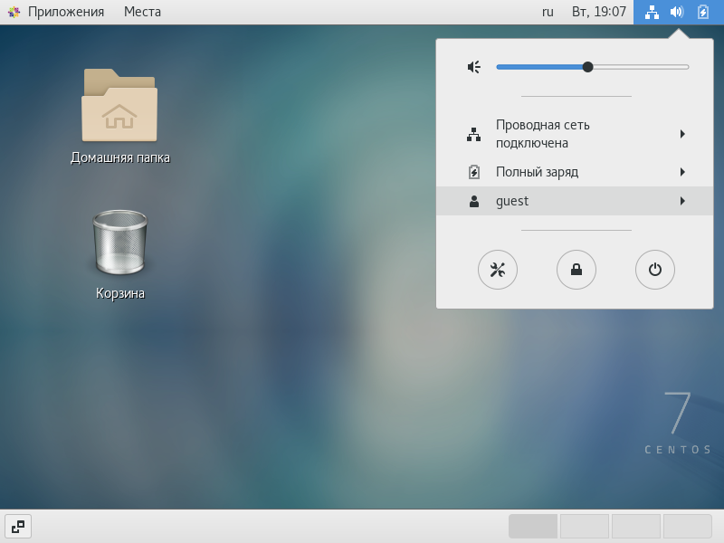

Учетная запись guest

Определил директорию комндой pwd. Получил директорию /home/guest: да, она является домшней директорией пользователя guest.

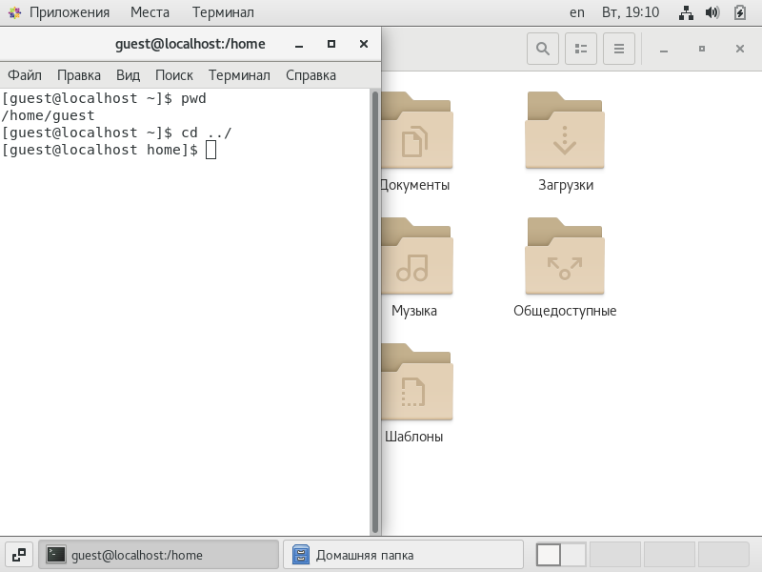

Результат вывода команды pwd

Уточнил имя пользователя командой whoami.

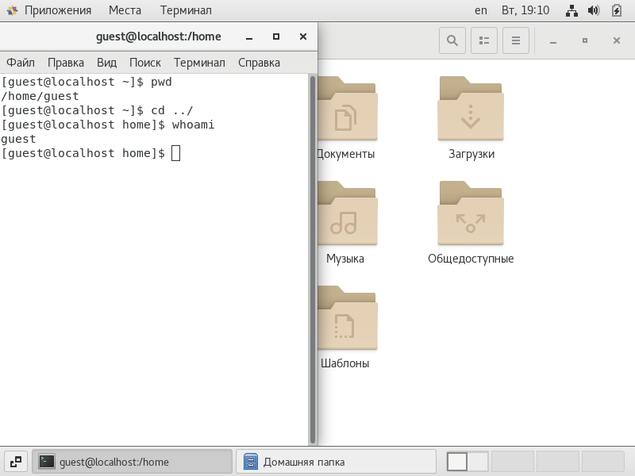

Результат команды whoami

Уточнил имя пользователя, его группу, а также группы, куда входит пользователь, командой id. Также выполнил команду groups. Последняя команда даёт лишь название группы, в то время как предыдущая команда даёт более расширенную информацию, в том числе номер и название группы.

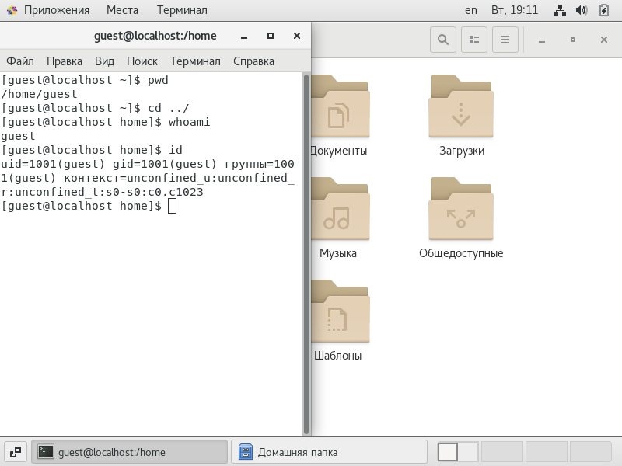

Результат команды id

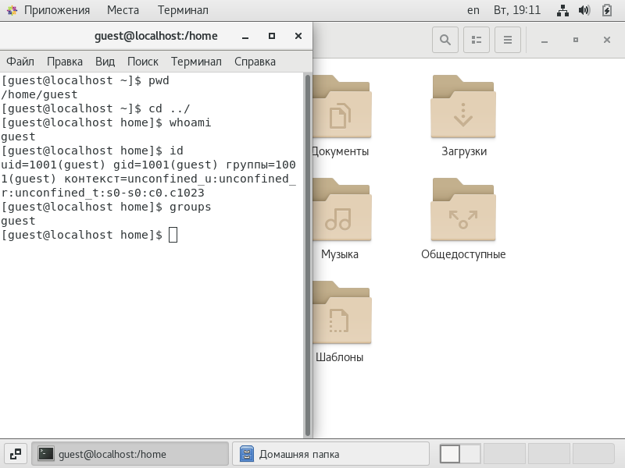

Результат команды groups

Имя пользователя guest было получено с помощью предыдущих команд, также имя пользователя указано в приглашении командной строки, до знака @

Просмотрел файл /etc/passwd командой cat /etc/passwd. Нашёл в нём свою учетную запись, определил uid пользователя (1001) и gid пользователя (1001), эти значения совпадают со значениями, полученными ранее.

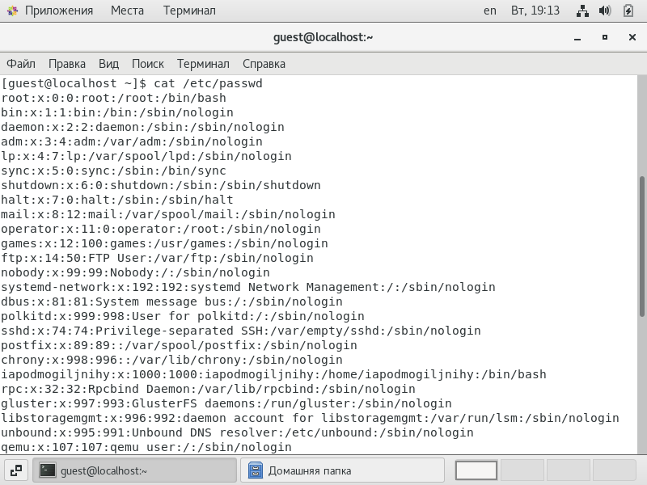

Результат команды cat /etc/passwd

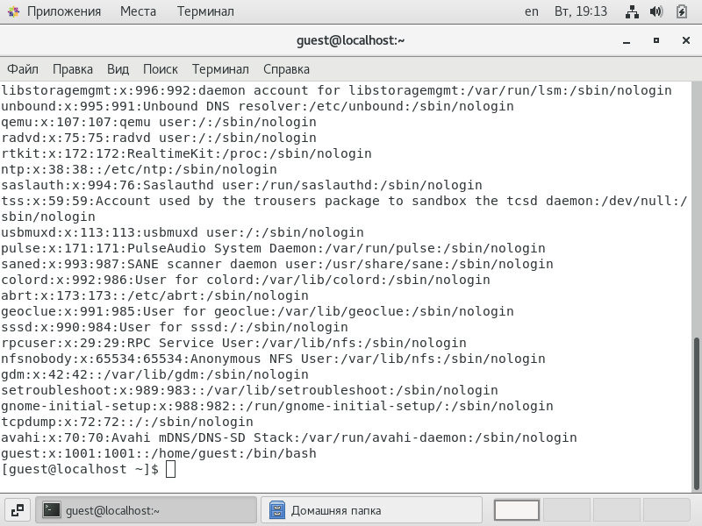

Результат команды cat /etc/passwd

Получил данные о пользователе с помощью команды cat /etc/passwd | grep guest

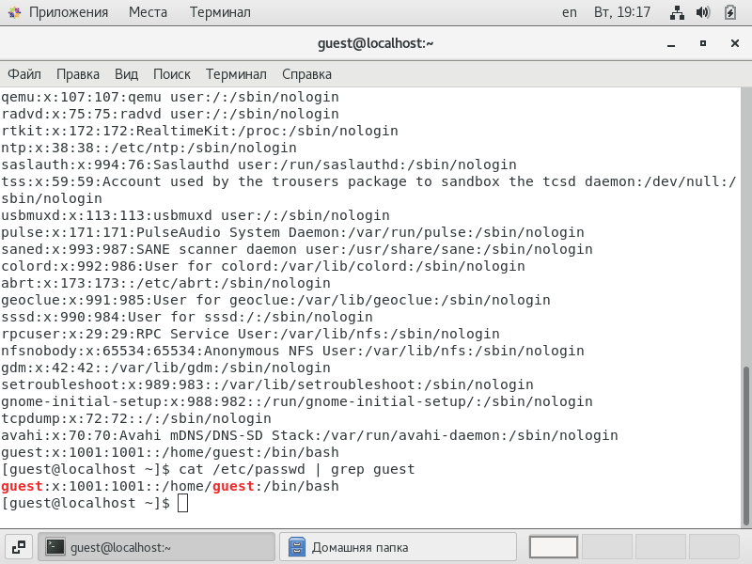

Результат команды cat /etc/passwd | grep guest

Определил существующие в системе директории командой ls -l /home/. Мне удалось получить список поддиректорий, в обоих директориях установлены все права только для владельца.

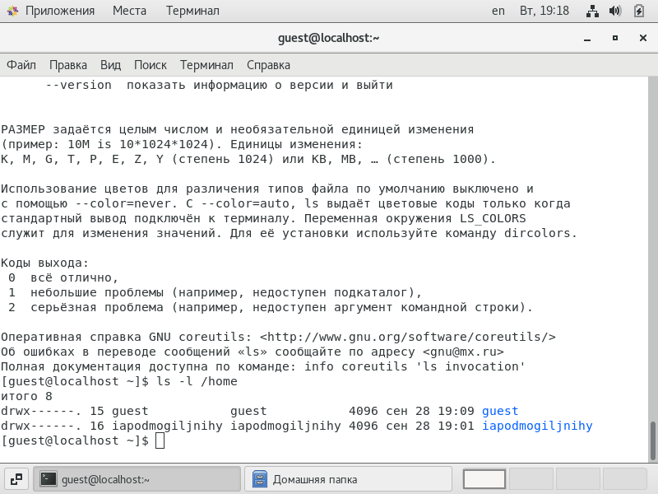

Результат команды ls -l /home/

Проверил, какие расширенные атрибуты установлены на поддиректориях, находящихся в директории /home, командой: lsattr /home. Для пользователя iapodmogiljnihy я не получил результата, нет прав. Для пользователя guest был получен вывод.

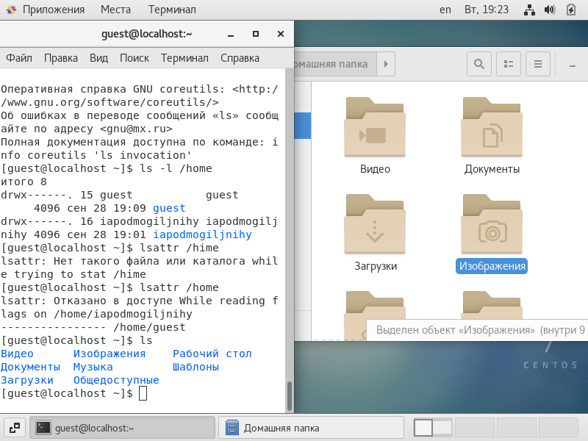

Результат команды lsattr /home/

Создал в домашней директории поддиректорию dir1 командой mkdir dir1. Определил командой ls -l и lsattr, какие права доступа и расширенные атрибуты были выставлены на директорию dir1

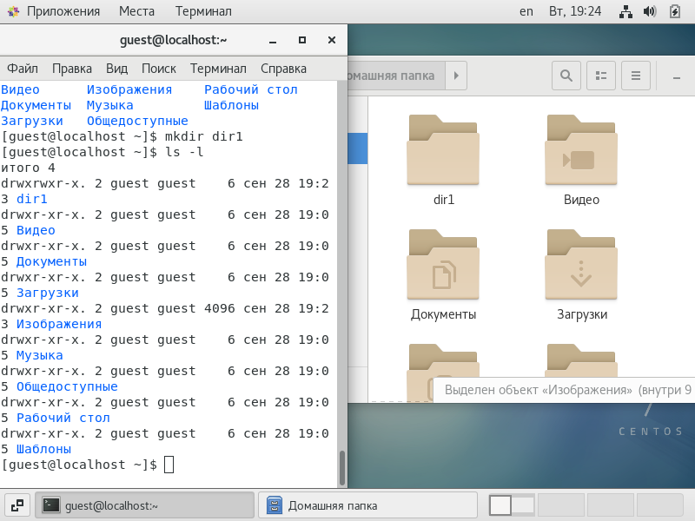

Результат команды mkdir dir1

Снял с директории dir1 все атрибуты командой chmod 000 dir1, и проверил её с помощью команды ls -l

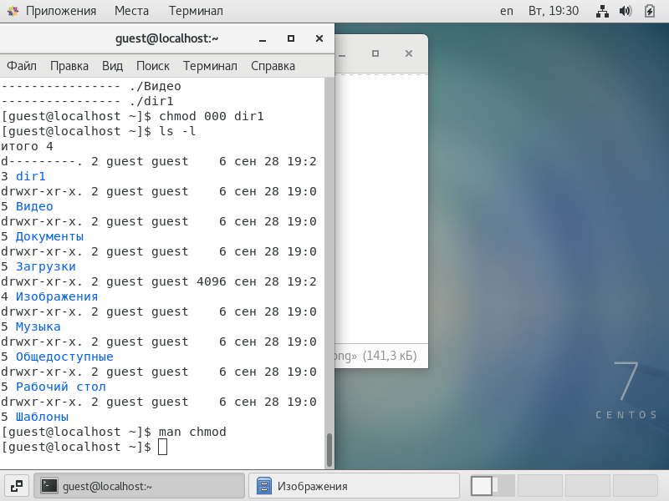

Результат команды mkdir dir1 и ls -l

Попытался создать в директории dir1 файл file1 командой echo "test" > /home/guest/dir1/file1. Чтобы создать файл в директории dir1 нужно иметь как минимум права чтения и исполнения команд (это было выяснено эмпирическим путём.). Командой ls -l /home/guest/dir1 не удалось узнать, создался ли файл, потому что на папке установлены нулевые права.

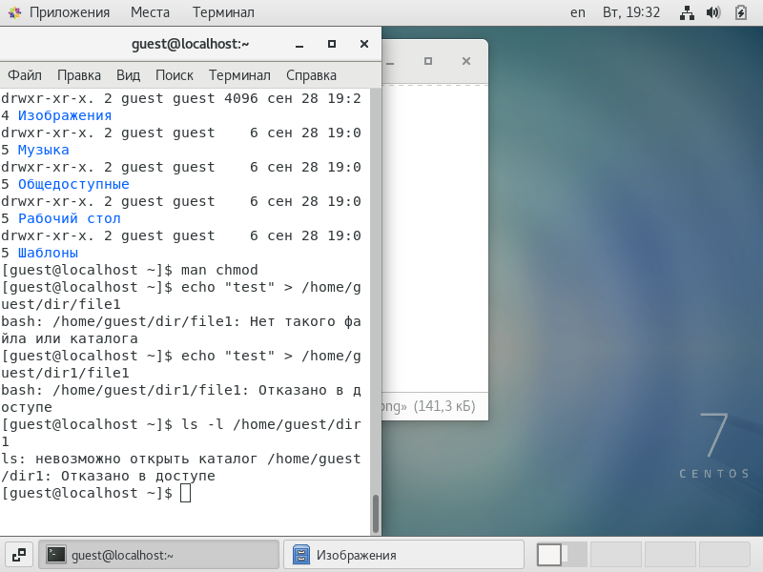

Результат команды echo "test" > /home/guest/dir1/file1

Заполнил таблицу 2.1. Я последовательно изменял права rwx для администратора, а затем rwx для группы. В итоге получил 70 строк в таблице (но я не претендую на правильность интерпритации задания). Последние 2 пачки строк не заполнены, потому что они являются лишь повторением последней заполненной пачки строк (от 010 до 700)

|  |  |  |  |  |  |  |  |  |  |
| --- | --- | --- | --- | --- | --- | --- | --- | --- | --- |
| Пр дир | Пр ф | Созд ф | Уд ф | Зап в ф | Чт ф | Смена дир | Просм ф-в в дир | Переим ф | См атриб ф |
| 000 | 000 | - | - | - | - | - | - | - | - |
| 100 | 000 | - | - | - | - | + | - | - | + |
| 300 | 000 | + | + | - | - | + | - | + | + |
| 700 | 000 | + | + | - | - | + | + | + | + |
| 010 | 000 | - | - | - | - | - | - | - | - |
| 030 | 000 | - | - | - | - | - | - | - | - |
| 070 | 000 | - | - | - | - | - | - | - | - |
| 710 | 000 | + | + | - | - | + | + | + | + |
| 730 | 000 | + | + | - | - | + | + | + | + |
| 770 | 000 | + | + | - | - | + | + | + | + |
| 000 | 100 | - | - | - | - | - | - | - | - |
| 100 | 100 | - | - | - | - | + | - | - | + |
| 300 | 100 | + | + | - | - | + | - | + | + |
| 700 | 100 | + | + | - | - | + | + | + | + |
| 010 | 100 | - | - | - | - | - | - | - | - |
| 030 | 100 | - | - | - | - | - | - | - | - |
| 070 | 100 | - | - | - | - | - | - | - | - |
| 710 | 100 | + | + | - | - | + | + | + | + |
| 730 | 100 | + | + | - | - | + | + | + | + |
| 770 | 100 | + | + | - | - | + | + | + | + |
| 000 | 300 | - | - | - | - | - | - | - | - |
| 300 | 300 | + | + | + | - | + | - | + | + |
| 100 | 300 | - | - | + | - | + | - | - | + |
| 700 | 300 | + | + | + | - | + | + | + | + |
| 010 | 300 | - | - | - | - | - | - | - | - |
| 030 | 300 | - | - | - | - | - | - | - | - |
| 070 | 300 | - | - | - | - | - | - | - | - |
| 710 | 300 | + | + | + | - | + | + | + | + |
| 730 | 300 | + | + | + | - | + | + | + | + |
| 770 | 300 | + | + | + | - | + | + | + | + |
| 000 | 700 | - | - | - | - | - | - | - | - |
| 100 | 700 | - | - | + | + | + | - | - | + |
| 300 | 700 | + | + | + | + | + | - | + | + |
| 700 | 700 | + | + | + | + | + | + | + | + |
| 010 | 700 | - | - | - | - | - | - | - | - |
| 030 | 700 | - | - | - | - | - | - | - | - |
| 070 | 700 | - | - | - | - | - | - | - | - |
| 710 | 700 | + | + | + | + | + | + | + | + |
| 730 | 700 | + | + | + | + | + | + | + | + |
| 770 | 700 | + | + | + | + | + | + | + | + |
| 000 | 710 | - | - | - | - | - | - | - | - |
| 100 | 710 | - | - | + | + | + | - | - | + |
| 300 | 710 | + | + | + | + | + | - | + | + |
| 700 | 710 | + | + | + | + | + | + | + | + |
| 010 | 710 |  |  |  |  |  |  |  |  |
| 030 | 710 |  |  |  |  |  |  |  |  |
| 070 | 710 |  |  |  |  |  |  |  |  |
| 710 | 710 |  |  |  |  |  |  |  |  |
| 730 | 710 |  |  |  |  |  |  |  |  |
| 770 | 710 |  |  |  |  |  |  |  |  |
| 000 | 730 |  |  |  |  |  |  |  |  |
| 100 | 730 |  |  |  |  |  |  |  |  |
| 300 | 730 |  |  |  |  |  |  |  |  |
| 700 | 730 |  |  |  |  |  |  |  |  |
| 010 | 730 |  |  |  |  |  |  |  |  |
| 030 | 730 |  |  |  |  |  |  |  |  |
| 070 | 730 |  |  |  |  |  |  |  |  |
| 710 | 730 |  |  |  |  |  |  |  |  |
| 730 | 730 |  |  |  |  |  |  |  |  |
| 770 | 730 |  |  |  |  |  |  |  |  |
| 000 | 770 | - | - | - | - | - | - | - | - |
| 100 | 770 |  |  |  |  |  |  |  |  |
| 300 | 770 |  |  |  |  |  |  |  |  |
| 700 | 770 |  |  |  |  |  |  |  |  |
| 010 | 770 |  |  |  |  |  |  |  |  |
| 030 | 770 |  |  |  |  |  |  |  |  |
| 070 | 770 |  |  |  |  |  |  |  |  |
| 710 | 770 |  |  |  |  |  |  |  |  |
| 730 | 770 |  |  |  |  |  |  |  |  |
| 770 | 770 |  |  |  |  |  |  |  |  |

Заполнил таблицу 2.2 с минимальными правами для совершения операция.

## 3.1 Таблица 2.2

|  |  |  |
| --- | --- | --- |
| Операция | Мин пр на дир | Мин пр на ф |
| Создание файла | wx | rw (default when crating the file) |
| Удаление файла | wx | w |
| Чтение файла | x | r |
| Запись в файл | x | w |
| Переименование файла | wx | - - - |
| Создание поддиректории | wx | - - - |
| Удаление поддиректории | wx | - - - |

# 4 Выводы

Получил практические навыки работы в консоли с атрибутами файлов, закрепил теоретические основы дискреционного разграничения доступа в современных системах с открытым кодом на базе ОС Linux.